9 день
11.07.2019 год
День «Когда живется дружно - что лучше может быть?»

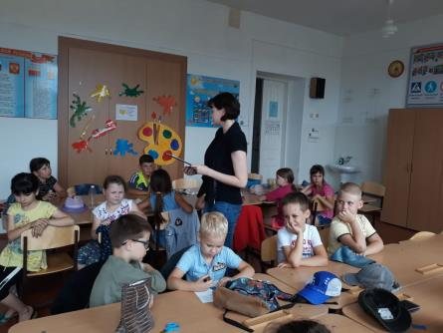 | 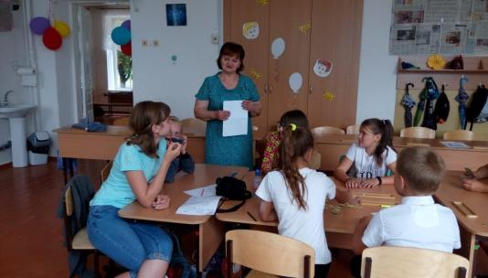
Викторина «Знакомство с профессией | Литературная игра «Когда живется дружно – что лучше может быть?»
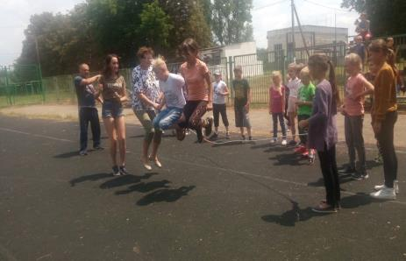 | 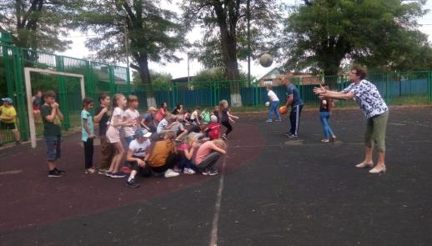
«Весёлые старты»
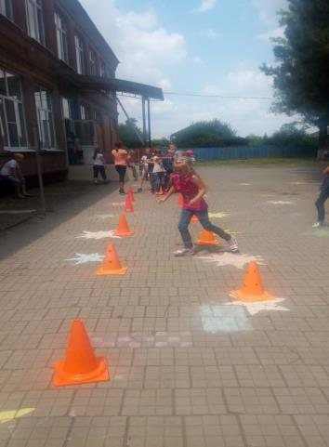 | 